**择高处立 贴实地行**

**——五英下教研组计划**

某人对我说，教研组计划需择高处而立，贴实地而行之。我说这真的是一种理想境界，但并不妨碍我们去孜孜以求。今天借此为题，谈谈我们五英下的教研组计划。在双减背景下，要求教育人既要做好减轻学生过重作业负担的“减法”，又要做好促进儿童全面发展、个性发展的“加法”。如何做好教育教学加减法，在教育变革的当下，我们也要与时俱进，且行且思，边教边研！

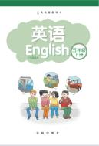

**一、团队现状**

**教材分析：**五下教材与五上有前延后续之势，五上前四个单元依然用一般现在时作为各种话题载体，五六单元为现在进行时，7、8单元重在日期的表达和认识传统节日，这些都是难啃的骨头，我们即将真正步入hard模式。

**教师分析：**平均年龄40+（耿周霖被我和黄小妹老师平均了），学科组的年龄担当。我们也算是成熟型教师组合了。耿老师行政事务繁杂，却能有条不紊，生活有情趣，教学有建树。黄老师就是个“小年轻”，永远锲而不舍，不抛弃、不放弃，是她教育的准则，爱得深沉!我呢！还是那个倾情教学的路人甲，兢兢业业，初心不改！

**学生分析：**大部分学生尚能保持英语学习热情，但随着年段上升，自主听读英语的积极性在消退，如何在减负的大环境中刺激孩子的自卷学习，是摆在我们面前最现实的问题。另外，学困生人数的逐年增长也是无法避免的。虽然从最后一次考试来看，只有2班毕君涛和4班翟孝天不及格，可算是极困生了！但就从班级层面来看，1班和3班总体较平，学困生还是可以个别突破的；2班和5班学困生稍多，但也在可控范围；4班中等偏下学生有点多，学困生也不少，帮补极具挑战性，需要制定细致攻略。

**二、发展目标**

**（一）教研组建设：**

**1.集体备课：**主抓英语教学研究，加强集体备课，使课堂教学更有实效，**丰实RS活动作业单设计**，让学生的学习真实发生，增质增效。

**2.课型研究：**结合学科组内RS项目学习、教研组研究专题《对小学英语作业设计的研究》以及前期导学案的研究和教材特点，**纵深进行RS项目活动课、作文指导课、校本文化拓展学习的课型研究**，并尝试整合课型进行研究，在研究中创新，在创新中实现师生的共同发展。

**（二）师生发展：**

**1.自我提升：**

（1）深入学习《英语课程标准》（小学和高中）、《“新基础教育”英语学科指导纲要》及导学案等作业设计相关学习资料，认真进行教材分析、教学模式探讨及教法、学法的研究工作。

（2）重视自身平时的业务学习和提高，**强化语音语调、课堂指令语和板书设计等基本功训练**，**希沃白板技术和课堂教学实践相结合，**创新实用教学资源，进行**教-学-评一体闭环评估**，调试精准教学，使**专业锤炼日常化**。

**2.学生培养：**

持之以恒培养学生良好的学习习惯，加大力度培养孩子的朗读能力、阅读能力和长语段输出能力，激发孩子长远的学习兴趣，过程推进中锻炼学生灵活的话题表达能力和思辨能力，发展学生核心素养（语言能力、思维品质、文化意识和学习能力）。

**三、发展举措**

**（一）教研组建设：**

**1.集体备课有章可循，精准教学**

本学期初，我们将研讨定位“RS单元主题化的教材解构”，通过整册教材的大主题，将RS的拓展活动分解覆盖至各单元，与真实生活场景紧密连接。并基于教学各环节，配套设置相应的导学案作业，相辅相成。

**RS学期主题策划：**

**RS英语：五下主题设计方案**

“RS英语”学习旨在学生通过在真实场景下的操作、实践、体验来实现“做中学”、“用英语做事”的目的。它基于教材，更基于生活，把英语学习与真实场景紧密连接。

|  |  |  |
| --- | --- | --- |
| **教材话题** | **RS英语主题** | **主题设计说明** |
| **Unit1 A classic story**  **(Cause and effect)** | **Travel around Changzhou**  **(Place and transports\**  **Food\**  **Traditional Festival culture)** | **五下教材话题主要集中于出行、就医、家庭生活、食物名称、传统中国节日、生日等，聚焦人与社会，引导学生探究日常生活。将主题微缩至“畅游常州”，带领孩子思考常州的景点和出行方式的选择，探寻常州的美食，了解常州的传统节日文化，以小见大，感悟生活的精彩和中华文化的博大精深！** |
| **Unit2 Public transport**  **(Prepositions)** |
| **Unit3 Asking the way**  **(Giving directions)** |
| **Unit4 Illnesses**  **(Giving suggestions)** |
| **Unit5 Family life**  **(Housework)** |
| **Unit6 Family life**  **(Food)** |
| **Unit7 Festivals**  **(Months)** |
| **Unit8 Holidays**  **(Dates)** |
| **教材单元** | **拓展内容** | **本单元RS英语活动设计** |
| **Unit1**  **Cinderella** | 1. **拓展绘本故事《The princess and pea》；** 2. **观看本单元故事原版视频片段。** | **Put on a play:**  **创编《Cinderella》,自备道具并进行表演。** |
| **Unit2**  **How do you come to school?** | 1. **拓展绘本故事《Different ways to go to school》；** 2. **拓展其他生活中的交通工具：jeep, sharing bike, high-speed train,ferry等；** 3. **拓展评价交通方式的词语：safe, fast, convenient, low-carbon。** | **Talk about their features:**  **分组介绍一种交通工具的特点。** |
| **Unit3**  **Asking the way** | 1. **拓展绘本故事《Asking the way》；** 2. **拓展常用问路交际用语：How can I get to...? Go straight... 等。** | **Make a map:**  **绘制家与学校的路线地图或角色扮演绘制虚拟路线地图，向全班展示并解说。** |
| **Unit4**  **Seeing the doctor** | 1. **拓展绘本故事《Visiting the doctor》；** 2. **拓展相关就医词汇：health, heartbeat等。** | **Design a newspaper:**  **小组设计健康小报，列举健康小贴士。** |
| **Unit5**  **Helping our parents** | 1. **拓展绘本故事《Just helping my dad》;** 2. **拓展其他常见家务词汇：cut the grass, paint, water flowers, fix the toilet等。** | **Write a passage:**  **看图写话：A happy evening** |
| **Unit6**  **In the kitchen** | 1. **拓展绘本故事《Travel to Green Land》；** 2. **拓展一些食物名词：pumpkin, carrot, beef, corn, eggplant等。** | **Have a guessing game:**  **演一演，猜一猜，让学生游戏中感悟一般将来时的一般疑问句表达。** |
| **Unit7**  **Chinese festival** | 1. **拓展绘本故事《Dragon Dance》；** 2. **拓展一些节日常见活动词汇：shop for plum blossoms, sweep, mop, dust...away, share a feast等；** 3. **了解更多传统节日。** | **Have a contest:**  **开展“传统节日知多少”英文知识竞赛。** |
| **Unit8**  **Birthday** | 1. **拓展绘本故事《Papa’s Perfect Birthday》；** 2. **拓展生日相关词汇：make breakfast, make the birthday card, give... the gift, give ... a hug等。** | **Have a birthday party：**  **给本月过生日的同学开一个生日派对。** |

**RS英语活动策划 __五__年级（下）**

|  |  |  |  |
| --- | --- | --- | --- |
| 活动主题 | | Travel around Changzhou | |
| 活动时间 | | 6月中旬（端午节后） | |
| 活动地点 | | 各班级教室 | |
| 教研组准备 | | | |
|  | | 内容 | 负责人 |
| 活动前 | 准备1 | 成立“端午常州行”玩伴团，分组探寻常州著名景点和交通方式、品味常州美食、探究常州端午传统文化。 | 顾、黄、耿 |
| 准备2 | 玩伴团展示指导，根据分组，预设成果和成果展示方式。 | 顾、黄、耿 |
| 准备3 | QQ群里与家长形成合力，指导学生进行有实效的探究活动。 | 顾、黄、耿 |
| 活动中 | 任务1 | **know the way（识路）（以淹城为例）**  1.Take photos of places in Yancheng拍摄淹城内地点类图片  2.Draw a map of Yancheng绘制淹城地图  3.Talk about their favourite places in Yancheng and how to get to these places  谈论淹城中最喜欢的地点并结合地图谈论如何到达那里 | 顾、黄、耿 |
| 任务2 | **The Dragon Boat Festival(安享端午)**  1.Know more about the Dragon Boat Festival.  了解端午节。  2.Act what do people do at the festival.演一演人们在端午节的活动  3.Know different kinds of rice dumplings and make dumplings.了解不同种类的粽子，小组学习粽子的基本包法，并吃粽子。 | 顾、黄、耿 |
| 任务3 | **Food in Changzhou（舌尖上的常州）**  1、what food can your family cook?你的家庭擅长做什么菜？  2、Find the famous food in Changzhou 找出常州美食  3、How to cook nice food in Changzhou?如何制作常州美食  4、make a cookbook or a video and send it to “下厨房”制作一份食谱配图文或下厨视频并上传至“下厨房”软件  5、Let’s enjoy nice food品味常州美食 | 顾、黄、耿 |
| 活动后 | 工作1 | 评选“最佳玩伴团”，说说评选理由。 | 顾、黄、耿 |
| 工作2 | 教师进行活动小结。 | 顾、黄、耿 |

另外，为更精准教学，特制订了集备计划表，具化了集备过程性列表，以便明确职责，责任到人，做真研究，并惠及学生。

2021-2022学年度第二学期五英集体备课专题一览表

|  |  |  |  |
| --- | --- | --- | --- |
| **周次** | **研究专题** | **具体内容** | **主备人** |
| 1 | 单元主题化的教材解构之  “训练复述课文” | 文本再构 | 顾文敏 |
| 2 | 单元主题化的教材解构之  “了解出行方式” | Story time  语篇深挖 | 黄小妹 |
| 4 | 单元主题化的教材解构之  “描述路线图” | 语段输出 | 耿周霖 |
| 6 | 单元主题化的教材解构之  “给与健康贴士” | 在情境中活用 | 顾文敏 |
| 9 | 单元主题化的教材解构之  “谈论家务劳动” | 语法知识剖析 | 黄小妹 |
| 11 | 单元主题化的教材解构之  “谈论烹饪食物” | 一般疑问句 | 耿周霖 |
| 13 | 单元主题化的教材解构之  “谈论中国传统节日” | 文化知识  理解渗透 | 顾文敏 |
| 15 | 单元主题化的教材解构之  “谈论生日” | Fun time  有效操作 | 黄小妹 |
| 18 | 元主题化的教材解构之“期末复习研讨” | 试卷命制 | 耿周霖 |

另外，鉴于我的教学资源较为丰富，所以集备以我为中心，进行资源辐射，其他人根据班级需求进行个性化的再设计，求同存异，异曲同工。作业设计则由主备人构思设计。

|  |  |  |
| --- | --- | --- |
| **集备过程性列表** | | |
| 项目 | 主要内容 | 责任人 |
| 教材解构 | 学情分析及需求评估  教学重难点分析（学习目标）  单元教学设计（主题引领）  配套作业设计研讨  落实学习评价活动 | 全体 |
| 白板课件 | 多方课件的优化基础上完善改进制作 | 教研组长+班级个性设计 |
| 作业设计 | 配套各单元设计相关练习 | 主备人 |
| 授课详案 | 明晰环节、过渡语、身体语言、板书的设计等，建议尝试使用思维导图 | 个人自主 |
| 知识整理 | 词组、句型、语法点拨、拓展延伸等 | 教研组长 |

**2.作业设计推陈出新，减负增效**

本学期，三五教研组研究专题为《对小学英语作业设计的研究》。其实我们一直在进行导学案作业的设计和研究，创设适合学生特点的个性化学习活动，真正引导学生用英语做事！本学期，基于教材和学情，进一步创新板块设置，优化作业设计，尽量将每一小项作业板块分解到教学环节，在课堂中实时使用，突破重难点，分散作业量。

（1）反馈拓展式作业：一起作业尽量两周一次：单元读背自我检测+推荐单元相关绘本阅读；

（2）调查式课后作业：习作，指导学生课下先收集素材，课上有话可说可写；

（3）纸条式课堂小练：根据各板块需要（主要是Grammar），设计小纸条式练习纸，配套课堂练习使用，化整为零，不加重学生课外学业负担。

（4）RS活动作业单：根据各单元RS拓展活动，设计相应的活动作业单。

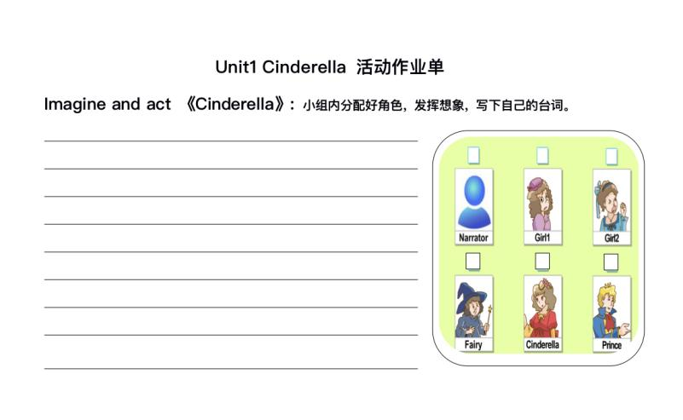

3.**课型研究以点带面，美美与共**

本学期，基于RS大主题和各单元主题，将日常课与RS项目学习活动有机结合，打破程序化教学模式，培养孩子主动再构文本的能力，并以**RS项目活动、作文指导、校本文化拓展等课型**开展课堂教学实践，发挥个人特长，领衔研究，组内分享，组外交流。

|  |  |
| --- | --- |
| 课型 | 领衔人 |
| RS项目活动 | 耿周霖 |
| 作文指导 | 黄小妹 |
| 校本文化拓展 | 顾文敏 |

如本学期的第一节校本课，我就以“Winter Olympics”为主题，引领孩子们深入了解奥运会，并学习相关英文表达。

**4.课后服务形式多元，精细导学**

本学期的课后服务，我们可以继续以下尝试：

1. 英语小游戏：剪刀石头布、踩地雷、接球聚类说词等，让孩子们玩中学，学中玩；
2. 绘本共读：带领学生共读一起作业APP中的相关绘本，根据不同文本，设置不同任务，使学生“悦读”，并确有收获；
3. 课本剧表演：分组表演，大组PK，再班级PK，评选一、二等奖，给与小奖品，给与成就感；
4. 抱团助学：给与时间，让学生同伴互助，一对一帮扶。
5. **学生培养**

**1.核心素养具化对标，有的放矢**

根据教材特点、孩子的年段特点、考核项目具化学生培养措施如下：

|  |  |  |
| --- | --- | --- |
| 月份 | 考核项目 | 具体实施措施 |
| 2-3月 | 阅读过关 | 1. 利用课后服务，班级共读绘本（可以复印或课件播放）； 2. “一起小学”app,每周一读，拓展阅读课文相关资源； 3. 考虑使用《组合训练》，进行阅读策略的精细化指导；   4.评选班级“英语阅读星”。 |
| 4月 | （词汇）书写过关 | 1. 回顾“句子抄写”思维导图，明确英文句子词汇书写的基本注意点； 2. 全面使用水笔完成抄写作业； 3. 提倡日常工整笔记的习惯，评选“优秀笔记”加星；   3.评选班级“英语家作星”，组内“书写星班级”。 |
| 5月 | 朗读过关 | 1.强调模仿录音语音语调，组内过关，教师严格抽查；  2.熟练整班朗读的模式（领读员、坐姿、语速、气息等训练）；  3.评选班级“英语朗读星”，组内“朗读星班级”。 |
| 6月 | 口语测试 | 1. 期初明确口语测试成绩是由日常口语表现+期末检测，日常做得好期末可免考； 2. 日常口语训练：一为率先垂范，不断训练孩子多说一句的能力；二是通过表扬善于表达的孩子，激励说更多的话；三是除必要的语言提示，不要固化呈现对话内容，激励创新；   3.评选班级“英语口语之星”，组内“表演星班级”。 |
|  | 作文过关 | 1. 明确写作表达要求：准确性、连贯性、多样性，在习作初期阶段，准确性是第一位的； 2. 通过复述课文以及课文结构化仿写，搭建主题表达框架； 3. 每月一节主题作文指导课，优秀作文积累成册； 4. 评选班级“英语写作星”。 |
|  | 练习习惯强化训练 | 1. 认真审题，明晰练习要求，建议圈划关键要求； 2. 2.圈划解题关键词； 3. 3.熟悉听力练习的相关策略； 4. 4.提醒拖拉的同学，限时完成练习，关注解题速度的训练；   5.书写工整，培养专注能力。 |

每月的过关活动，我们都要精心策划，有标准尺度，有相关策略，并以“英语之星”“星班级”评选的形式进行反馈评价，以评促学，细化培养学生的核心素养。

**2.评价机制在线升级，抱团成长**

本学期，基于孩子年段特点，有一定的是非辨别能力，渴望集体认同。在“星星知我行”的基础上，借鉴耿老师的成团评价机制，形成了“Our 正能量团”。同时，也借本次评价改革之际，初步梳理了我们团的运行机制。

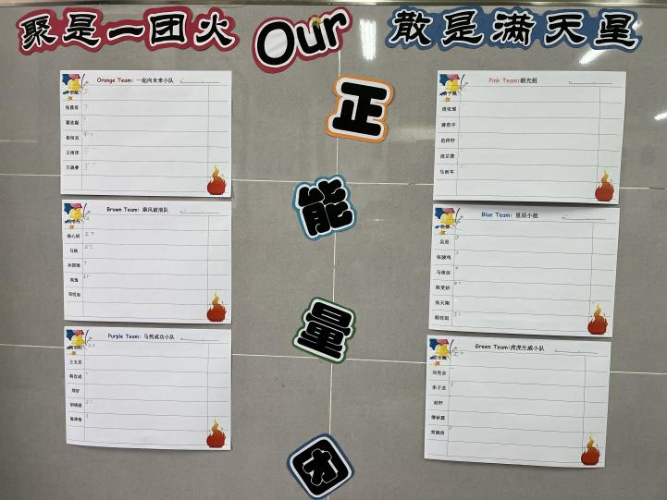

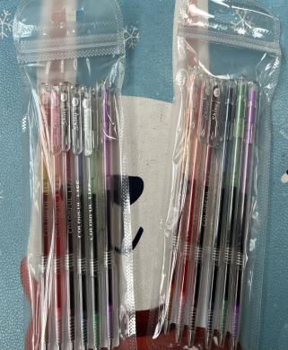

**Our正能量团**

**口号：**聚是一团火，散是满天星。

**含义：**小组合作收取正能量，赢得“最正能量团”；每个月评选“英语之星”，人人争担当班级小明星。

**前期准备**：

1.设计活动标识，期初贴班级墙面；

2.统一给底版，各组自行设计个性化的小组名正能量收集表。

**活动要求：**

1.通过优秀的学习、纪律、责任担当等表现，获取划“正”字的奖励，以星为单位，一颗星划一笔！

2.加星常规：

（1）家作获A+以上等第，加1颗星；

（2）课课练两课时不超过5个错，加1颗星，不超过两个错，加2颗星，全对3颗星；

（3）小组内第一个背完课文，加一个“正”字（5颗星），成为背书组长，其余在规定时间完成背诵者，加1颗星；

（4）不完成家作，扣5颗星；少写、漏写作业，扣2颗星；经常不按要求书写家作，扣1-3颗星不等；

（5）课堂发言、课堂练习、课堂纪律等由老师根据同学表现弹性加减星；

（6）团体能积极完成一日各项任务，则团体星加1颗，团体有突出表现，教师酌情加团体星1-3颗不等。

3.设置6个团，每个团用不同颜色的笔划“正”字，书写美观，便于区分，组长负责监督管理。

4.加强组长培训工作，组长需严格督促组员实事求是划“正”字，不搞恶性竞争。

5.“英语之星”评奖：个人星数+小组评+师评；“最正能量团”评奖：团体平均星数+团体星+组际评+师评。

6.“英语之星”奖品由老师设置，“最正能量团”的奖品由每一小组讨论、教师审核通过设置。

7.加强宣传，培养学生的团队合作精神、责任担当和感恩之心。

**四、重点工作**

**五年级整班朗读和话题表达能力比赛**

常州市小学英语工作计划中原句是：

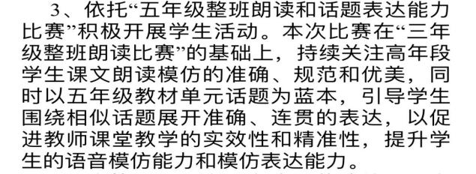

划重点：关注学生课文朗读的准确、规范和优美

以五年级教材单元话题为蓝本，展开精确、连贯的表达

所以，我们目前急需完成两件事：

1. 严格督促孩子模仿跟读录音，建议“一起作业”每周一次，筛查朗读不过关者，对朗读不过关的学生配备小老师进行一对一正音。
2. 五年级的教材单元话题，很可能是五上五下的，近期商讨确定话题后，教研组内分工完成百搭范文。

最后，愿老师们新年胜旧年，愿我们的学生将来胜过往，所有过往皆为序章，所有将来皆为可盼。